Панно "Политрук"

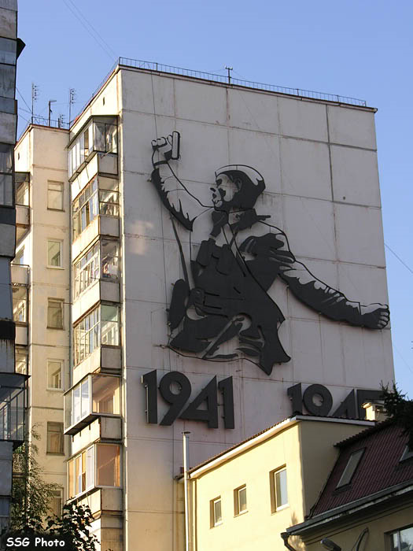
Улица Молодогвардейцев. На торце дома 48 находится панно "Политрук", это своеобразный символ района. Жители относятся к нему с любовью. Когда началось строительство 3-х этажного здания Рембыттехники, панно было демонтировано, как было сказано "за ветхостью". Но возмущённые обращения рядовых граждан к городской власти — вернули панно в отреставрированном виде.
Однако, как говорится, нет худа без добра. В результате борьбы за «Политрука» рядом с магазином «Рембыттехника» по инициативе последней появился новый военный памятник — «Пушка». Она была установлена к Дню Победы в 2003 году. Пушка представляет собой 76-миллиметровую гаубицу, выпущенную в мае 1945 года.
Глядя на панно, вспоминаются слова из песни Олега Кульдяева, посвященной известному политруку Василию Клочкову:

Давно война закончилась,
Давно война занончилась,
На мирном небе солнца круг,
Но мы навек запомнили, но мы навек запомнили
Твой бой, товарищ политрук.

Немало южноуральцев, в том числе челябинцев, служило во время войны политработниками. Так, бывший комиссар С. Соколов вспоминает: «В начале июля 1941 года в Челябинске по партийной мобилизации были призваны в Красную Армию сотни коммунистов и комсомольцев в качестве политбойцов. Чуть позже мы узнали, что будем служить в подразделениях гвардейских минометов «катюш». На челябинских политбойцов была возложена ответственность за состояние высокой боеспособности частей реактивной артиллерии. И они оправдали это доверие. Мы били врага в районе Тихвина, Ленинграда, Ван-озера, Сюрьги-горы. Бойцы 45-го отдельного гвардейского минометного дивизиона могут с гордостью сказать: "Все, что было можно, мы для Победы сделали!"»

Всего в годы войны из Челябинской городской партийной организации в Красную армию было направлено свыше трех тысяч коммунистов. Обычно они становились политбойцами (политработниками). Примером личного мужества среди челябинцев можно назвать и политработников 96-й танковой бригады имени Челябинского комсомола. Это героически погибшие в боях заместитель командира бригады по политчасти И. Ф. Захаренко, политруки И .А. Касьянов, В .Ф. Колсанов и другие.

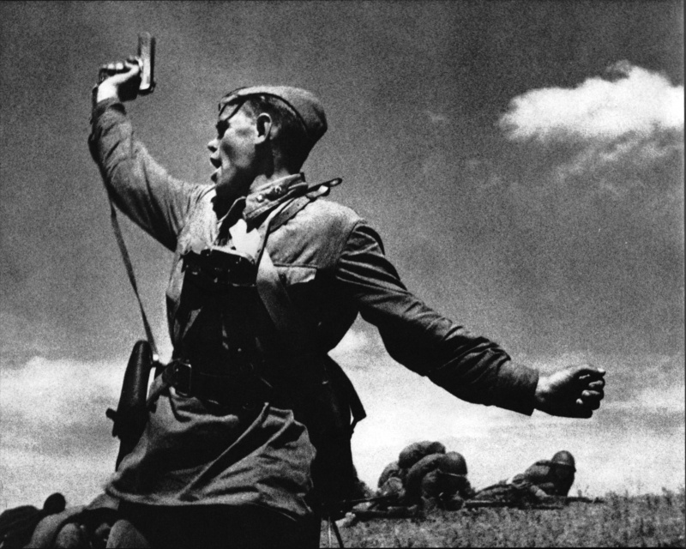
История появления панно "Политрук"
В 1975 году по улице Молодогвардейцев в Курчатовском районе на пересечении ее с проспектом Победы появился барельеф воина Великой Отечественной войны. Фигура бойца была устремлена вперед со вскинутой вверх правой рукой с пистолетом ТТ. Левая рука воина откинута в сторону, и весь его облик призывал: «Вперед! В атаку!» Под барельефом изображены цифры «1941 — 1945». Ясно, что это своеобразный памятник участникам Великой Отечественной войны. К сожалению, он не имел точного официального названия. Но это не важно, главное, что он полюбился челябинцам.
Благодаря кропотливой работе краеведов было установлено имя воина изображенного на панно. Им оказался младший политрук Алексей Еременко. Именно он поднимает бойцов в атаку. Это, пожалуй, самое известное фото Великой Отечественной войны, наравне с которым разве что фотография Знамени Победы над рейхстагом. А. Еременко погиб через несколько секунд после того, как был сделан снимок. Фотография названа «Комбат» (то есть «командир батальона») автором фотографии по ошибке. Макс Альперт успел сделать пару снимков командира, поднявшего солдат в атаку, и тут же осколок снаряда разбил камеру. Фотограф решил, что кадры испорчены, и не стал записывать имя человека, которого он сфотографировал. Позже, проявляя пленку, он увидел, что кадр получился превосходным. М. Альперт вспомнил, как слышал в том бою, что по рядам передали «Комбата убили» и решил, что он сфотографировал именно командира батальона. Только после того, как фотография получила мировую известность под названием «Комбат», была установлена личность героя на снимке: Алексей Гордеевич Еременко, 1906 года рождения. Фото было сделано 12 июля около села Хорошее (сейчас село Хорошее Славяносербского района Луганской области) между реками Лугань и Лозовая, на участке, где держал оборону 220-й стрелковый полк 4-й стрелковой дивизии, ведя упорные кровопролитные оборонительные бои с превосходящими силами противника.
Время съемки: 12.07.1942
Место съемки: Село Хорошее, Луганская область
Автор: Макс Альперт

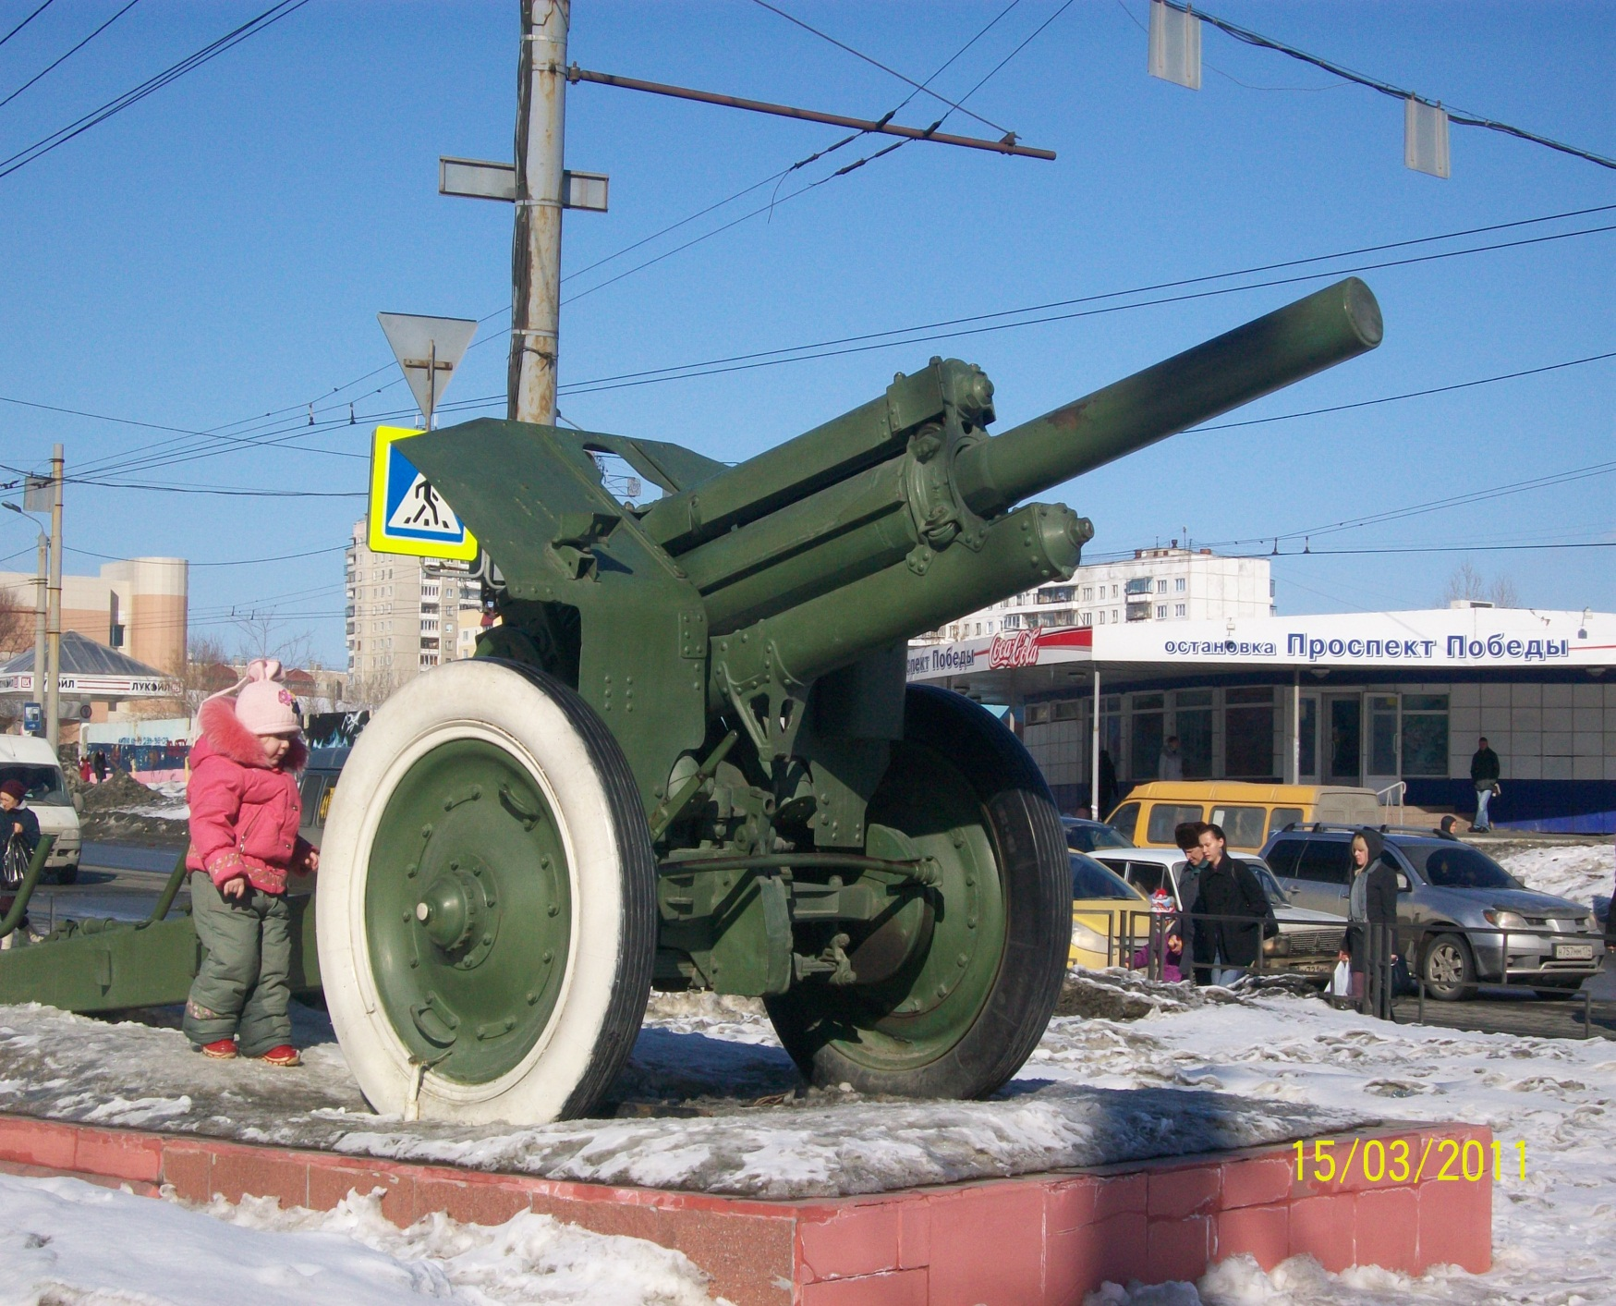

Памятник «Пушка» символизирует не только трудовой подвиг наших земляков, но и ратный подвиг наших артиллеристов. В годы войны Южный Урал был не только арсеналом действующей армии, но и кузницей ее кадров. Отсюда ушли на фронт несколько десятков артиллерийских формирований: бригады, дивизионы, отдельные артполки.
Так, еще до войны в Челябинской области был сформирован 49-й гаубичный артиллерийский полк, а в июле-августе 1941 года — 9-я Запорожская артиллерийская дивизия. В начале 1942 года на Южном Урале была сформирована 171-я стрелковая дивизия, включавшая в себя 357-й гаубичный полк. Дивизия участвовала в штурме рейхстага.
Осенью 1942 года из челябинцев была сформирована 30-я артбригада. Она прошла с боями от Волги до Австрии. Весной 1943 года в Челябинске было сформировано несколько тяжелых самоходных артполков. Челябинские артиллеристы участвовали во всех наступательных операциях от битвы под Москвой до Берлина.
Интересен 'трудный, но славный боевой путь артиллериста-челябинца Александра Васильевича Обухова. Он начался в ноябре 1941 года в сражениях под Москвой в составе 47-й стрелковой дивизии, сформированной в Челябинске. Сержант Обухов был командиром орудийного расчета пушки № 1196, с которой прошел всю войну. Уже в первом бою, когда ранило -, он один обслуживал орудие и подбил два немецких танка. Затем были нелегкие бои на Северо-Западном фронте, на Белорусском, 1-м Прибалтийском и 3-м Белорусском фронтах. 3 составе 227-го артиллерийского полка 70-й стрелковой дивизии Обухов принимал участие в штурме оплота гитлеровцев — Кенигсберга.
Это был звездный час старшины-артиллериста, б апреля 1945 года он уничтожил 4 станковых пулемета и до 30 немцев. 7 апреля он подбил 2 бронетранспортера, 3 орудия, уничтожил 3 пулемета и более 50 немцев. В результате А. В. Обухов был представлен к званию Героя Советского Союза.
Об участии в штурме Берлина бывший наводчик гаубицы П. Н. Быков рассказывает следующее: «Мне одному из немногих в нашем 357-м гаубичном артполку посчастливилось пройти весь боевой путь дивизии от Демьянска до Берлина. Понятно, как мы радовались и волновались. Шутка сказать: в самом логове врага... О том, какую роль сыграла артиллерия в штурме Берлина, всем известно. Молотили мы фрицев... В уличных боях без нас просто не обойтись. Ведь из каждого дома гитлеровцев приходилось выкуривать, каждый дом — дот...»

